应用创新参评推荐表

项目名称 |  |  | 我的科学家梦 |  |  |  |  |  |  |  |  | 参评项目 | 应用创新
 |  |  |  |  |  |  |  |  |  |  |  | 语种 | 中文
主创人员 |  |  | 陈可轩 侯萌 何沛苁 王婷婷 聂慧敏 刘蓉蓉 王曼茜 |  |  |  |  |  |  |  |  | 编辑 | 王倩 赵卫华 杨凯
原创单位 |  |  | 科技日报社 |  |  |  |  |  |  |  |  | 发布平台 | 科技日报客户端
创办日期 |  |  | 2025年10月9日 |  |  |  |  |  |  |  |  |  | 入选“三好作品”
 |  |  |  |  |  |  |  |  |  |  |  |  | 入选“我的代表作”
项目链接 |  |  | https://huodong.kjrb.com.cn/check-in/index.html?withUserAgent=true&version=0829&page=huodong#/  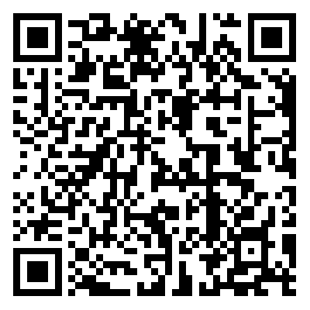
项  目  简  介 |  | 在中宣部组织的“校馆弦歌”主题报道中，科技日报社联合清华大学、上海交通大学等10所高校打造“我的科学家梦”公益应用，突破传统报道中单向输出的惯性思维，创新“媒体+文化+服务”模式。该应用有效打通高校优质馆藏资源传播壁垒，精准衔接高校科教功能和大中小学生的文化需求，贴近更多受众，帮助青少年跨越信息差和知识鸿沟。  “我的科学家梦”深度挖掘10所高校博物馆馆藏史料，将厚重科学教育内容转化为移动端轻量化传播产品。该应用邀请钱永刚等10位馆长，具象解读科学精神内涵，生动讲述科研先辈报国历程，并面向青少年发出实地研学邀请；收录10所高校师生传承弘扬科学精神的实践案例，形成内容聚合矩阵；设置与科学家AI智能合影、3D数字展馆等交互模块，丰富体验场景，实现馆藏资源动态化、趣味化传播。  该应用于2025年秋季学期上线后，获教育部“微言教育”及10所高校官微联动推广，吸引天津紫云中学、青岛五十八中等多家初高中参与，覆盖超百万青少年学生。后续结合时间节点持续开展传播活动，推动成果走进课堂、落地校园，让科教资源精准触达青少年圈层，实现科学家精神传播常态化，以新媒体力量扩大公益覆盖面，为青少年科学梦想培育注入持久动力。
传  播  数  据 |  | 全网传播量最高平台  发布链接 |  |  | 校馆弦歌丨独家联动！10所梦中情校邀你一起“下馆子”  https://app.kjrb.com.cn/app/template/displayTemplate/news/newsDetail/7/412686.html?isShare=true
 |  | 该平台  传播量 |  |  | 89万 |  | 该平台  互动量 |  |  | 5.3万 |  |  |  |  | 全网总传播量（万） |  | 107万
︵  初推  评荐  评理  语由  ︶ | “我的科学家梦”公益应用是科技日报社在重大主题报道中“媒体+文化+服务”模式的一次探索实践，通过轻量化的技术架构，将抽象的科学精神具象化为可感知、可互动、可传播的创新应用产品，有效连接社会文化资源的需求和供给。该应用展现出媒体积极参与社会服务的责任和担当，兼具实用性、功能性、创新性。传播路径上的每个主体能够快速联动，让媒体为服务对象搭台，让校馆、学校、学生都能在报道中展现自身价值，聚合彼此声量，实现从“单向传播”到“双向赋能”的跨越。  签名：  （加盖单位公章）  2026年 月 日
联系人 |  |  | 陈可轩 |  |  |  |  | 邮箱 |  |  | chenkexuan@aliyun.com |  |  |  | 手机 | 15300111091

以下仅自荐作品填写

自荐作品
所获奖项名称
推  荐  人 | 姓名 |  |  |  |  | 单位及职称 |  |  |  |  |  |  |  | 电话
推  荐  人 | 姓名 |  |  |  |  | 单位及职称 |  |  |  |  |  |  |  | 电话
审核单位  意见 |  |  | 自荐作品由原创单位所在的省级记协、中央新闻单位或中国行业报协会等负责对作品及申报材料审核把关并盖章确认。  （加盖单位公章）  2026年 月 日
此表可从中国记协网www.zgjx.cn下载。

